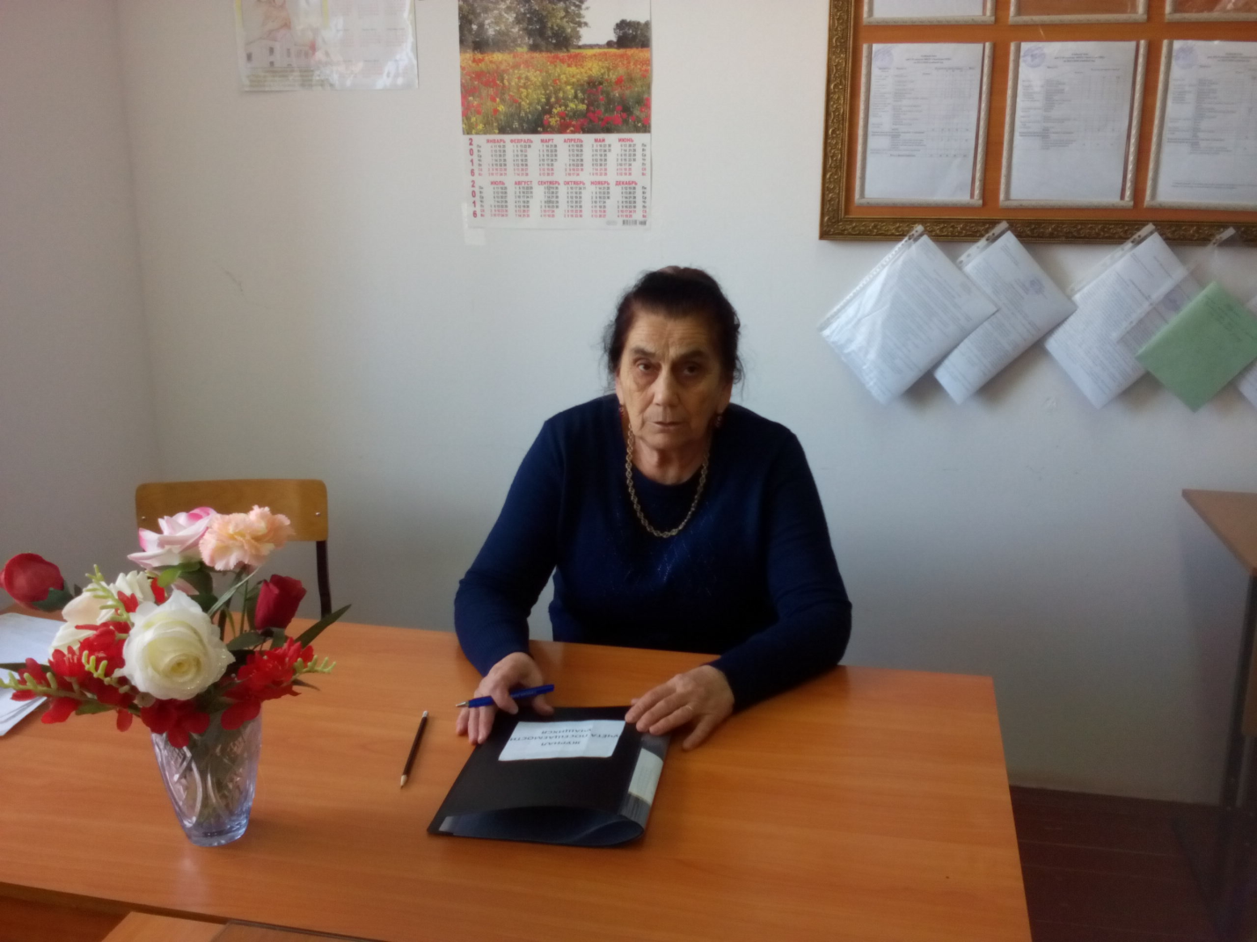

Махмудова Алимат Магомедмирзоевна 12.04.1949г.

Заместитель директора по ВР.

Окончила ДГУ физический факультет в 1972г.

Учитель высшей квалификационной категории.

Заслуженный учитель Республики Дагестан.